Tarefa 3. Exercicios para practicar co análise de código Java en NetBeans

Executa a opción Profile/Profile Project (AnagramGame) coas opcións de análise por defecto

– Toma unha instantánea do rendemento e fai unha copia da pantalla, pega nun documento de OpenOffice

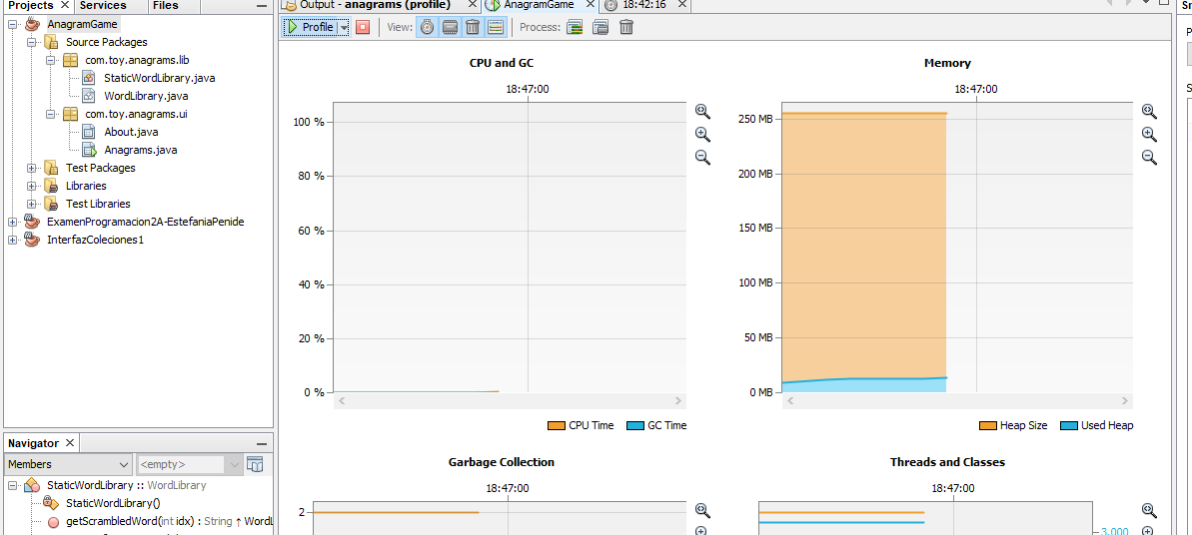

– Garda esta instantánea. Aparece a lista de instantáneas que se tomaron do rendemento do programa en distintos momentos.

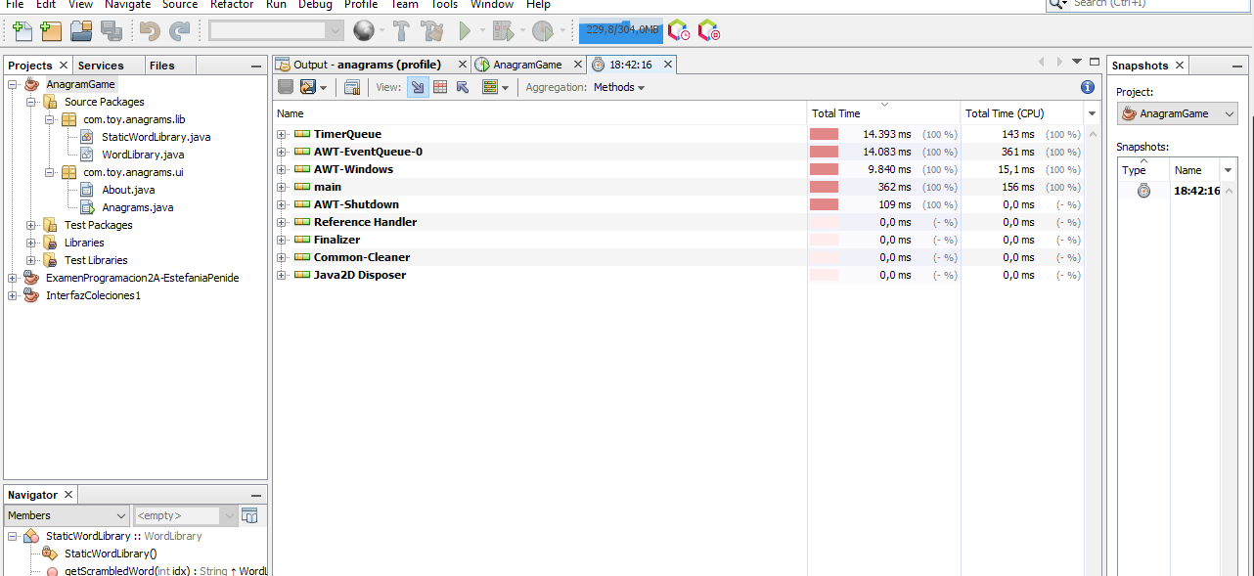

– Fai unha análise dos métodos e mostra os resultados en vivo (Hot spots)

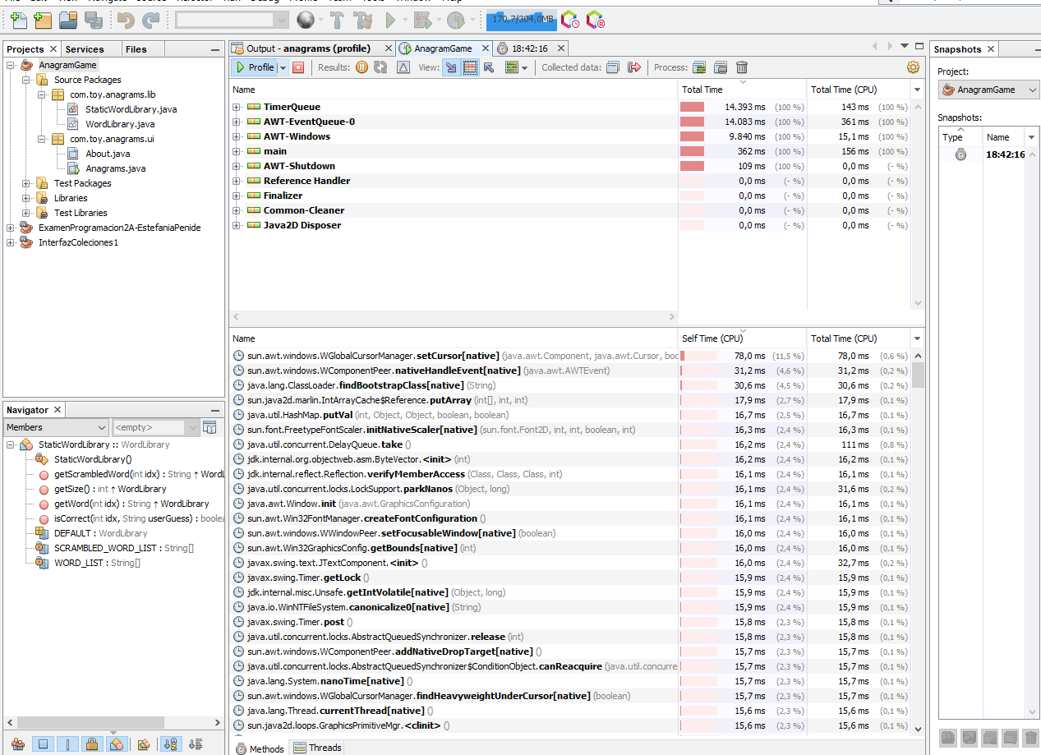

Executa a opción Profile/Profile Project (AnagramGame) con monitoreo de subprocesos. Fai unha copia da pantalla.

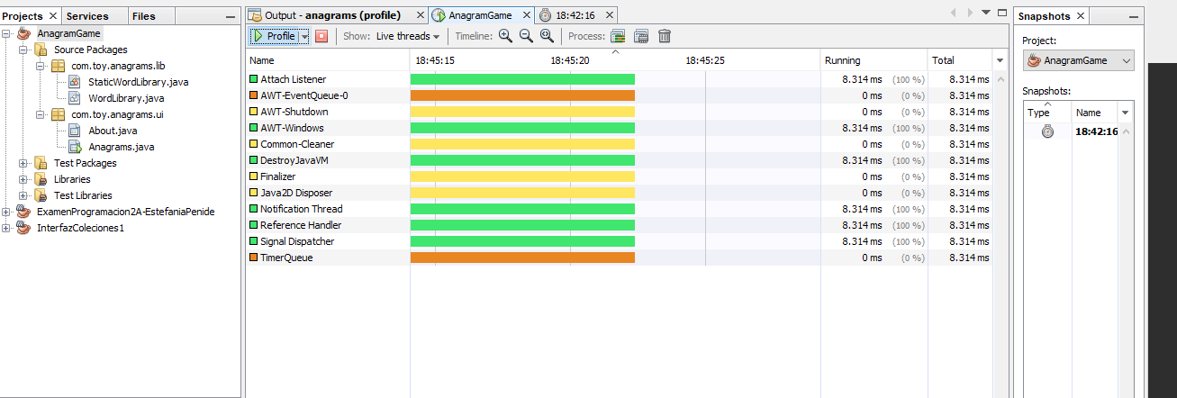

Executa a opción Profile/Profile Project (AnagramGame) analizando parte da aplicación, fixando os métodos raíz (do arquivo StaticWordLibrary.java):

– public int getSize()

– public boolean isCorrect(int idx, String userGuess)

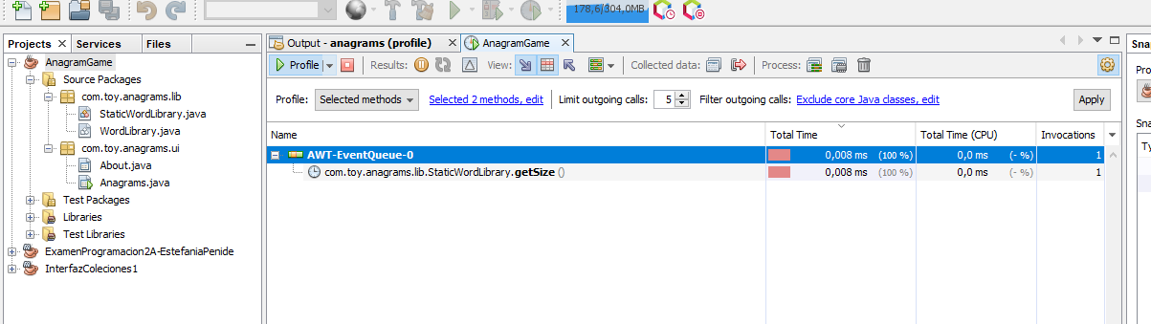

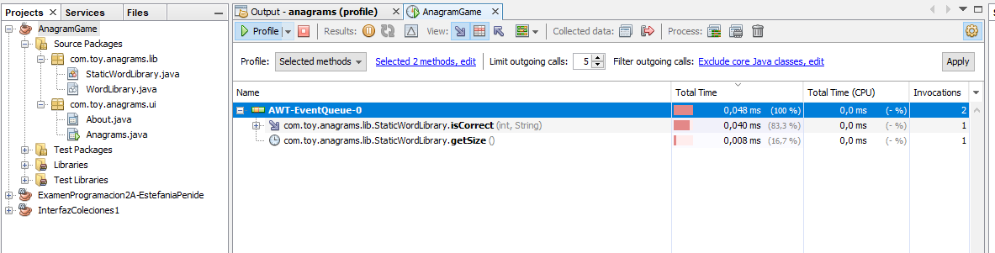

¿Aparecen resultados de rendemento? Non

¿Por qué? Porque aínda non se executaron

¿Qué hai que facer para que aparezan?

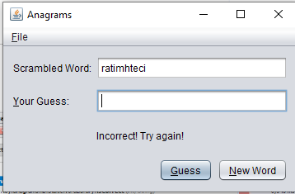

Análise de memoria

– Seleccionar Profile - > Profile Main Project do menú principal.

– Seleccionar Object.

– Garda dúas instantáneas deste análise de memoria.

– Fai a comparación entre as dúas instantáneas e cando se mostre o resultado fai unha copia da pantalla.

